BAB II

TINJAUAN PUSTAKA

Penelitian Terdahulu
Penelitian terdahulu merupakan panduan dalam melakukan penelitian sehingga akan memperbanyak teori untuk mengkaji penelitian yang dilakukan. Penelitian terdahulu dapat meringankan untuk memilih langkah yang sistematis dalam penyusunan penelitian pada bagian teori dan konsep.
Tabel 2. 1 Review Jurnal
No | Nama Jurnal, Penulis | Judul Penelitian | Abstrak | Kelebihan/Kekurangan
1 | (Adha, Yusro, & Yuliatmojo, 2018) | Sistem Lampu Sein Ototmatis, Deteksi Titik Buta Pengendara, dan Engine Stop Berbasis Arduino pada Sepeda Motor | Tujuannya untuk membangun sistem dengan arduino yang bisa menonaktifkan lampu sein otomatis, mendeteksi kendaraan di titik buta pengendara, serta engine stop saat sepeda motor terjatuh. Sistem dirakit menggunakan Arduino Nano, sensor gyroscope, sensor ultrasonik, rangkaian driver relay, dan LED dan buzzer. Hasil penelitian ini menunjukkan bahwa sistem yang dirancang bisa menonaktifkan lampu sein yang menyala sesudah berbelok, bisa mendeteksi kendaraan/benda di daerah titik buta pengendara dengan LED dan buzzer yang menyala untuk notifikasi saat ada kendaraan/benda terdeteksi pada jarak <=144 cm, serta bisa menonaktifkan mesin ketika posisi sepeda motor di kemiringan 15° dari tanah. | - Kelebihan : dibahas juga tentang pembuatan sistem lampu sein otomais dan engine stop berbasis Arduino.  - Kekurangan : resiko yang ditimbulkan masih termasuk tinggi ketika mesin motor mati jika kemiringan motor mencapai 15°.
2 | (Kusuma, Devara, Handoyo, & Arif, 2020) | Rancang Bangun Alat Blind Spot Area pada Kendaraan Truck Tangki Berbasis Mikrokontroler Arduino Uno | Penelitian ini bertujuan membuat alat deteksi objek di daerah blind spot dengan bunyi melalui buzzer, lampu LED, serta LCD. | - Kelebihan : terdapat LCD monitor yang menampilkan “HATI-HATI JAGA JARAK”.  - Kekurangan : kapasitas port arduino uno sedikit, jumlah sensor ultrasonik hanya 4, ukurun kabel yang disediakan peneliti kurang memadai.
3 | (Sugianto & Amri, 2019) | Sistem Keselamatan Sepeda Motor untuk mengindari Kecelakaan Berbasis Mikrokontroler | Tujuan penelitian berikut yaitu merakit sistem pengereman otomatis dengan alarm sebagai notifikasi peringatan dan menghentikan laju kendaraan ketika akan terjadi tabrakan. Hasil yang didapatkan ialah ketika objek terdeteksi di sensor MB1010 LV-MaxSonar-EZ1, LED hijau hidup, untuk LED kuning, merah, serta buzzer mati. Pada daya jangkau 96,62 cm, LED hijau dan kuning mati, sementara untuk LED merah serta buzzer akan hidup berarti bahaya bersamaan relay hidup lalu menghentikan sepeda motor. | - Kelebihan : terdapat lampu LED dan buzzer sebagai notifikasi ketika ada objek yang terdeteksi pada sensor MB1010 LV-MaxSonar-EZ1.  - Kekurangan : sistem pengereman kurang efektif ketika keadaan rem pada sepeda motor sudah aus.

Studi Pustaka
    - Titik Buta
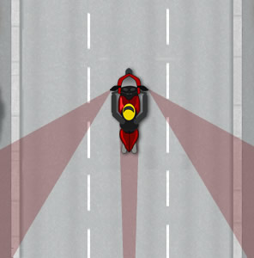
Gambar 2. 1 Blind spot pengendara sepeda motor (area warna merah) (Bruzen, 2022).
Titik buta dalam berkendara atau blind spot pada pengendara sepeda motor adalah daerah di sekitar pengendara yang tidak terjangkau mata saat berkendara karena kondisi tertentu seperti jangkauan penglihatan yang terbatas dari cermin. Bukan hanya pengemudi mobil dan kendaraan roda 4 saja yang tidak dapat melihat objek di daerah blind spot, namun pengendara sepeda motor juga mengalami hal serupa karena semua kendaraan pasti memiliki blind spot masing-masing. Blind spot dari setiap kendaraan berbeda-beda tergantung dari beberapa faktor seperti ukuran kendaaran, jenis kendaraan, dan kaca spion kendaraan. Blind spot sendiri tidak dapat dianggap sepele karena penyebab kecelakaan di jalan raya rata-rata 60% disebabkan oleh pengendara yang tidak dapat melihat objek pada daerah blind spot (Suzuki, 2021).

    - Arduino
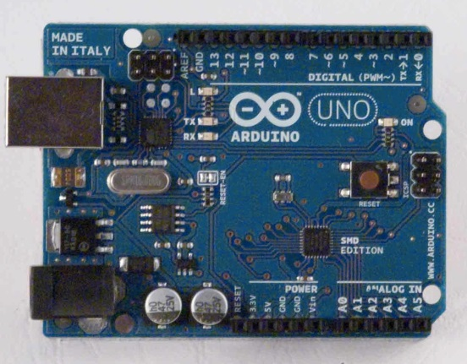
Gambar 2. 2 Mikrokontroler Arduino Uno (ArduinoBoardUnoSMD, 2021).
Arduino yaitu mikrokontroler yang mempunyai prosesor Atmel AVR dan mempunyai bahasa pemrograman sendiri. (Arduino, 2021). Arduino menggunakan bahasa C atau C++. C ialah bahasa pemrograman komputer yang biasanya digunakan dalam memprogram sistem ataupun jaringan komputer dan bisa juga digunakan untuk mengembangkan aplikasi (C (bahasa pemrograman), 2021).

    - Sensor Ultrasonik HC-SR04
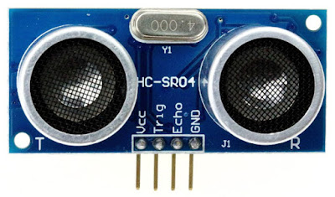
Gambar 2. 3 Sensor Ultrasonik HC-SR04 (ElangSakti, 2021).
Sensor ultrasonik HC-SR04 yaitu sensor dengan fungsi sebagai pengirim, penerima, serta pengendali gelombang ultrasonik. Sensor ini dapat mengukur jarak antara 2 cm – 400 cm dan memilki pin Vcc, Trigger, Echo dan Gnd. Vcc berfungsi sebagai listrik positif sementara pin Gnd berfungsi sebagai groundnya. Lalu pin Tigger berfungsi sebagai pemicu keluarnya sinyal sensor. Pin Echo berfungsi sebagai penangkap sinyal pantulan yang dihasilkan setelah mengenai benda (ElangSakti, 2021).

    - Lampu LED
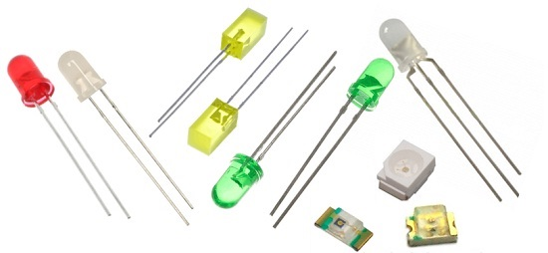
Gambar 2. 4 Lampu LED (Kho, 2021).
Lampu LED (Light Emitting Diode) yaitu komponen elektronik yang mengeluarkan cahaya monokromatik saat diberikan tegangan yang terbuat dari semi konduktor (Kho, 2021).

    - Buzzer
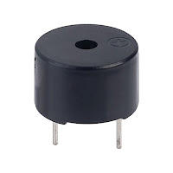
Gambar 2. 5 Buzzer (Razor, 2021).
Buzzer ialah komponen yang menghasilkan getaran suara dengan bentuk gelombang dan lebih sering digunakan karena penggunaan dayanya yang kecil serta bentuk fisiknya yang kecil (Razor, 2021).

    - Saklar
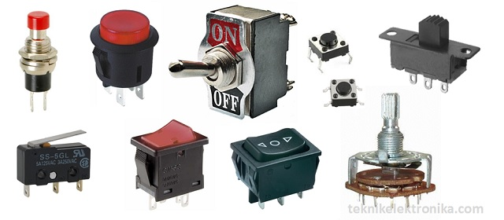
Gambar 2. 6 Saklar (Kho, 2021).
Saklar adalah komponen yang digunakan untuk menyambung dan memutuskan aliran listrik (Kho, 2021).

    - Kabel Jumper
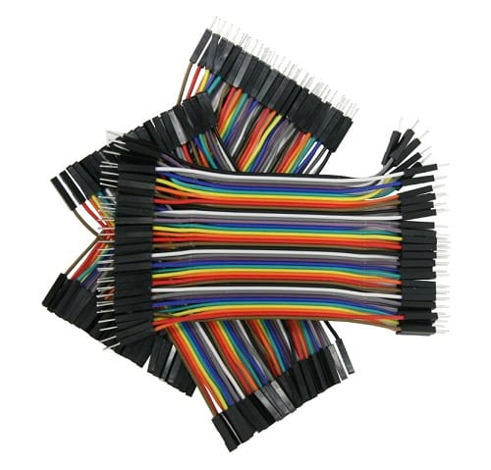
Gambar 2. 7 Kabel Jumper (Razor, 2021).
Kabel jumper merupakan kabel elektrik dengan pin konektor pada setiap ujungnya yang dapat menyambungkan 2 komponen dengan Arduino tanpa solder (Razor, 2021).

    - Baterai 9V
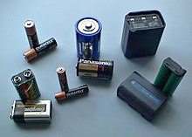
Gambar 2. 8 Baterai (Brianiac, 2003).
Baterai yaitu perangkat yang memiliki sel elektrokimia dengan penghubung eksternal yang disediakan untuk menyalurkan listrik (Crompton, 2000).

    - Tempat Baterai 9V
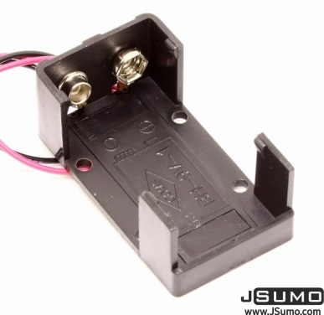
Gambar 2. 9 Tempat Baterai 9V (Battery Holders, 2021).
Tempat baterai 9V ini digunakan untuk meletakkan baterai 9V agar baterai tidak lepas dan lebih mudah untuk penataan letaknya.

    - Laptop
Laptop yaitu komputer ukuran relatif kecil dan ringan yang bobotnya sekitar 1 kg - 6 kg (Apa Pengertian Dari Laptop dan Fungsinya?, 2021). Untuk laptop yang digunakan adalah HP 242 G1 yang memiliki spesifikasi Intel Core I3-3110M dengan VGA Nvidia GeForce 730M dan memori RAM sebesar 8GB dengan ukuran layar 14 inch.

    - Resistor
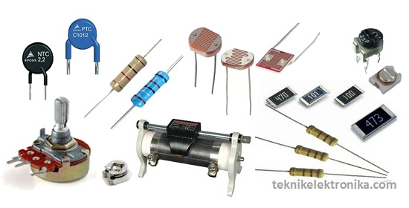
Gambar 2. 10 Resistor (Kho, 2022).
Resistor ialah komponen elektronika yang mempunyai hambatan tertentu untuk membatasi serta mengatur arus listrik (Kho, 2022).

    - Breadboard
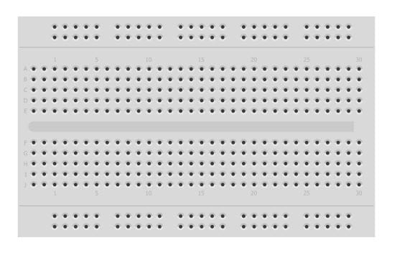
Gambar 2. 11 Breadboard (Razor, 2021).
Breadboard atau project board ialah papan elektronik yang digunakan untuk membuat rangkaian elektronik tanpa menggunakan solder dan biasanya digunakan untuk rangkaian elektronik sementara atau prototype (Razor, 2021).

    - Arduino IDE
Arduino IDE ialah software untuk melakukan pemrogaman pada board dengan bahasa pemrogaman JAVA yang dilengkapi dengan library C/C++ (Erintafifah, 2021).

    - Flowchart
Flowchart ialah diagram yang dihubungkan dengan garis atau arah panah untuk menampilkan langkah-langkah dan keputusan dalam melakukan sebuah proses dari suatu program (Setiawan, 2021).

    - Blok Diagram
Diagram Blok yaitu diagram berbentuk kotak (blok) yang digunakan untuk menjelaskan proses kerja dari suatu alat yang dibuat pada ilmu engineering atau teknik (AlfStudio, 2021).

